Алматыда Мәжіліс депутаттары «Кеңес» әлеуметтік оңалту орталығына барды

13.07.2023

Мәжіліс депутаттары, «AMANAT» партиясы фракциясының депутаттары Айдос Сарым және Сергей Пономарев Алматы қаласы Алмалы ауданындағы «Кеңес» әлеуметтік бейімдеу және еңбекті оңалту орталығына барды.
«Кеңес» әлеуметтік бейімдеу және еңбекті оңалту жобасы 2023 жылдың көктемінен бастап, партияның сайлауалды бағдарламасын іске асыру жөніндегі жол картасы шеңберінде ашылды.
«Кеңес» орталығы даму патологиясы бар және 3 жасқа дейінгі қауіп-қатер тобындағы балаларға, сондай-ақ 3 жастан 7 жасқа дейінгі дамуында кідірісі бар балаларға бағытталған кешенді сипаттағы қызметтер көрсетеді. Жобаның ашылуынан бастап 140 бала (0-ден 3 жасқа дейін) кешенді психологиялық-түзету қызметтерімен қамтылды және 400-ден астам фронтальды және жеке сипаттағы сабақтар өтті.

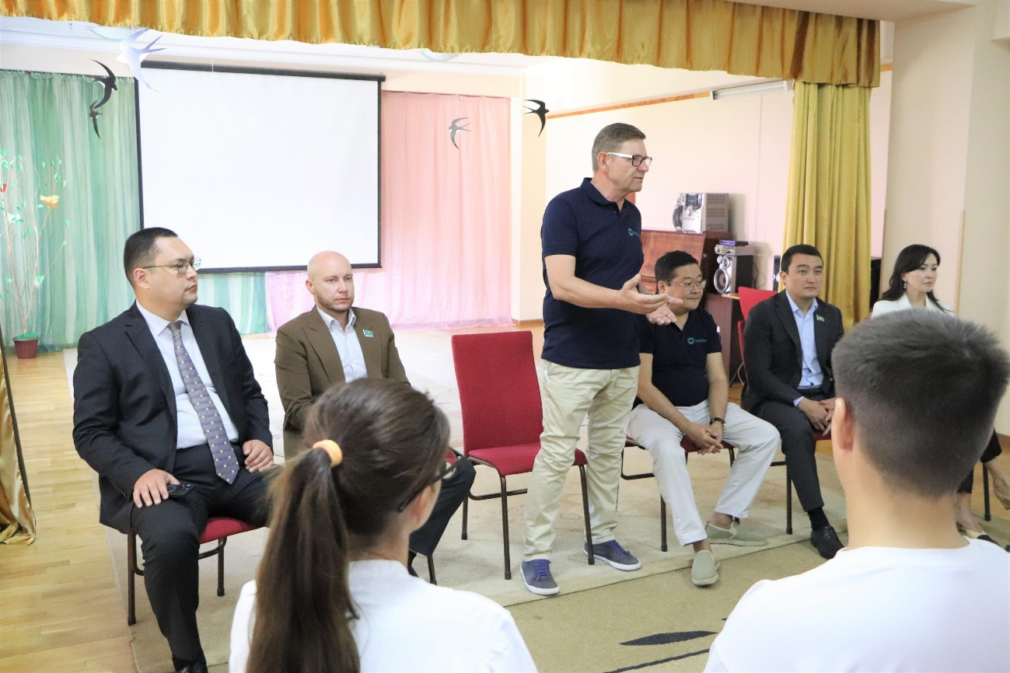

«Біздің орталықтың басты міндеті қоғамда ерекше балалар үшін жағымды ахуал қалыптастыру және оларды тәрбиелеу мен оқытуда кешенді тәсілді қамтамасыз ету болып табылады. Бұдан басқа, біз қол жетімді бағдарламаны игере алатын балаларға болашақта арнайы мектептерде оқуға мүмкіндік береміз, бұған дейін арнайы дайындықсыз мүмкін болмады», – деді орталықтың бас директоры Майра Сүлеева.
Кездесу барысында депутаттар орталықтың жұмысымен танысып, балалардың ата-аналарымен және мамандармен сөйлесті, сондай-ақ ерекше балалармен сабақтарға қатысты. Олар ерте араласу саласындағы мамандардың балаларға кедергілерді жеңуге және толыққанды дамуға қалай көмектесетінін көрді.
Мәжіліс депутаты Сергей Пономарев өз сөзінде:
«Даму патологиясы бар балаларды және қауіп-қатер тобындағы балаларды қолдаудың тиімді жүйесін құру үшін үш министрліктің яғни, Денсаулық сақтау, Білім Министрлігінің және Еңбек және халықты әлеуметтік қорғау министрлігінің тікелей өзара іс – қимылы қажет. Бұл аспектіні біз «Кеңес» орталығы бүкіл республикаға үлгі болсын деп Жол картасына енгізетін боламыз, онда мамандар алған тәжірибесін Қазақстан бойынша тарату үшін оқытудан өте алады», – деді депутат.

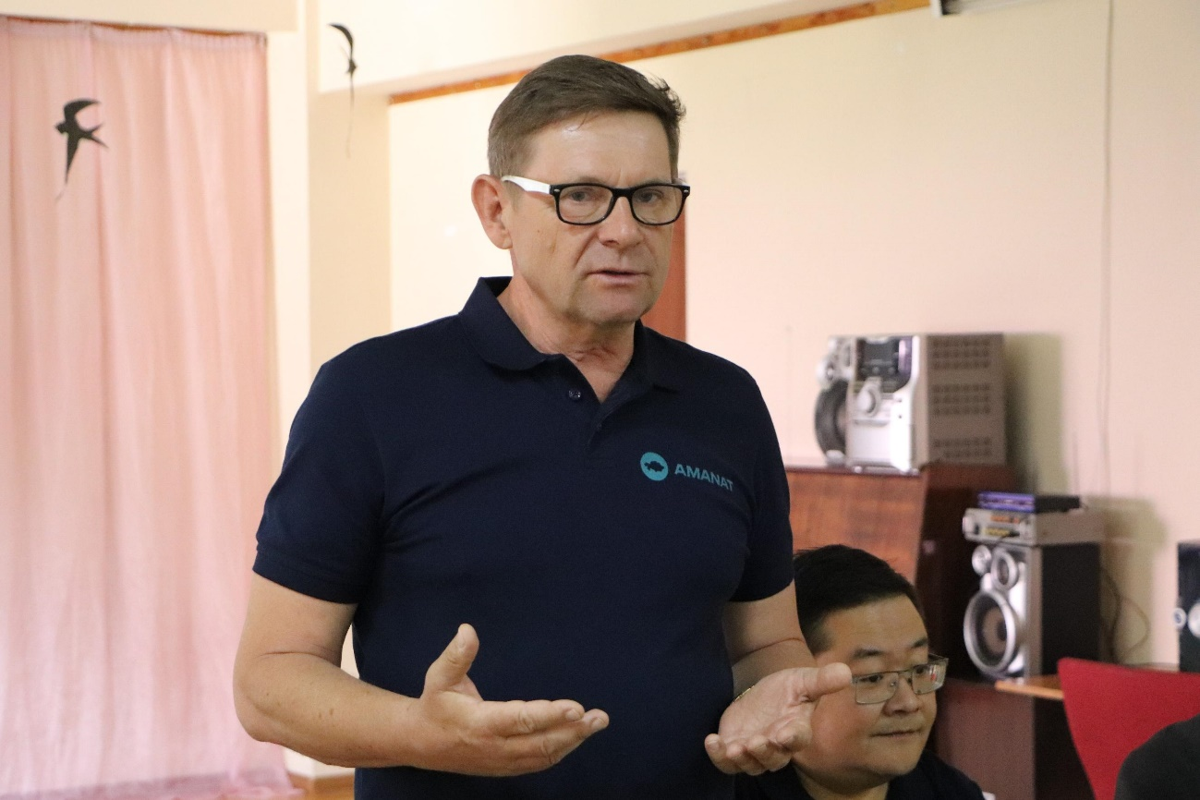

Сонымен қатар депутаттар ерекше қажеттіліктері бар балаларды дамытуға бағытталған әлеуметтік жобаларға мемлекеттік қолдау мен инвестициялардың маңыздылығына тоқталды.
«Біз ерекше балалармен жұмыс істеуге байланысты мамандықтар бойынша гранттарды ұлғайтуға қол жеткізуіміз керек және осы салада білімнің қолжетімділігін қамтамасыз етуіміз керек. Сонымен қатар біздің қолдау жүйемізді нығайту балалардың дамуына мамандандырылған психологтардың санын көбейтуді талап етеді. Тек осылай ғана біз әр баланың толыққанды дамуын қамтамасыз ете аламыз және ешкім шетте қалмайтын инклюзивті қоғам құра аламыз», – деді Айдос Сарым.

